Chorvatsko 2022
Vážení rodiče,
dle projeveného zájmu a po zkušenostech z předchozích let jsme se rozhodli i v tuto složitou dobu uspořádat pobytový zájezd do Chorvatska. Ubytování máme zajištěno v Pensionu ALDOMAR, kde bude ubytována pouze naše škola. Zájezd je určený pro žáky, kteří nemají výchovné problémy (ředitelská důtka, 2. stupeň z chování).

Termín zájezdu: 17. – 26. 6. 2022

Cena: 7.790,-Kč + pojištění 300,-Kč (30,-Kč/den)
zahrnuje pobyt na 7 nocí včetně stravy (plná penze) a dopravy (klimatizovaný autobus).

Místo: Chorvatsko – Biograd na Moru – Pension ALDOMAR –
apartmány pro 4-6 osob, penzion se nachází cca 200 m od moře.

Vedoucí kurzu: Alena Ptáčková
Další doprovod: Dagmar Kulísková
Petra Mikšová
Michaela Straková
Marcel Čerňanský
Petra Mikšová
Zdravotník: Blanka Fišerová

Biograd na Moru je turistická metropole zábavy a nekonečných pláží. Jedná se o typické středomořské chorvatské městečko ležící 25 km jižně od Zadaru. Pláže, které jsou ohodnoceny modrou vlajkou, mají stín a pozvolný vstup do moře, jsou štěrkovité s betonovými platy. Ubytování se nachází mimo rušnou část města, cca 200 m od pláže. Centrum města a hlavní pláž jsou vzdáleny od penzionu asi 10 minut chůze.

Záloha: min 2.500,-Kč do 31. 3. 2022
- v březnu bude sjednáno cestovní pojištění (300,-Kč) – vztahovat se bude i na storno zájezdu (nemoc, Covid-19)

Cestovní doklad: žáci musí mít platný cestovní pas – konec platnosti cestovního pasu
nesmí být dříve než 22. 12. 2022

O dalších podrobnostech zájezdu Vás budeme informovat.

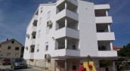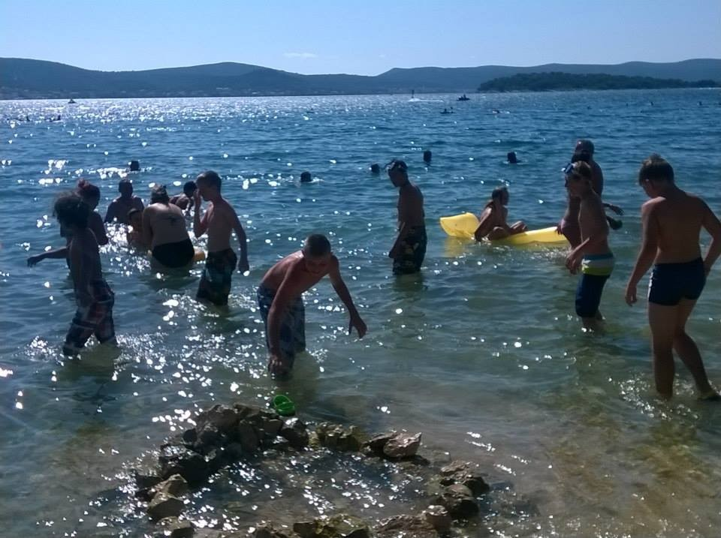

Závazně přihlašuji svého syna/dceru na ozdravný pobyt v Chorvatsku v termínu 17. – 26. 6. 2022.

Jméno žáka (hůlkovým písmem): ___________________________

Podpis rodičů: ___________________________

Přihlášku odevzdat společně se zálohou na sekretariát školy do 31. 3. 2022.

